Слова состоят из слогов.
Слоги состоят из звуков.
Звуки (слышим, произносим)
Гласные
[а] [о] [у] [ы] [и] [э}

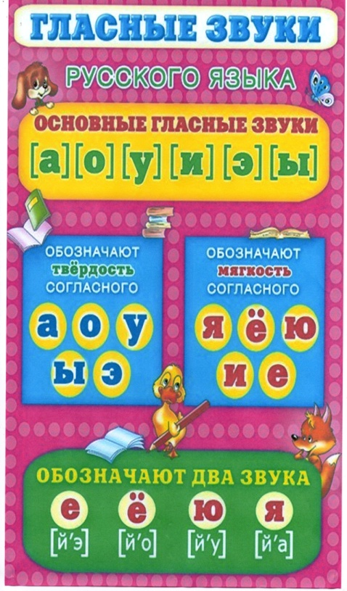

Согласные ( парные)
Звонкие
Твёрдые - Б, В, Г, Д, З, Ж
Мягкие - Бь, Вь, Гь, Дь, Зь
Глухие
Твёрдые – П, Ф, К, Т, С, Щ
Звонкие - Пь, Фь, Кь, Ть, Сь

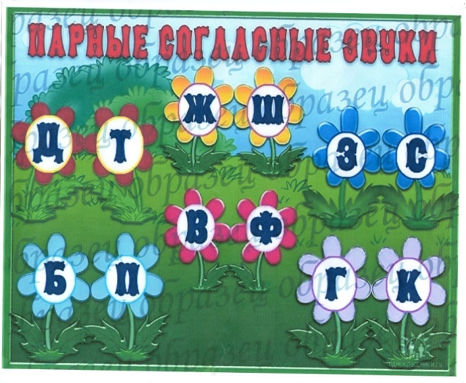

Непарные
по глухости – звонкости
всегда звонкие (соноры)
Л- ЛЬ, М-Мь, Н –Нь, Р –Рь, Й
Всегда глухие –Х, Ц, Ч, Щ.

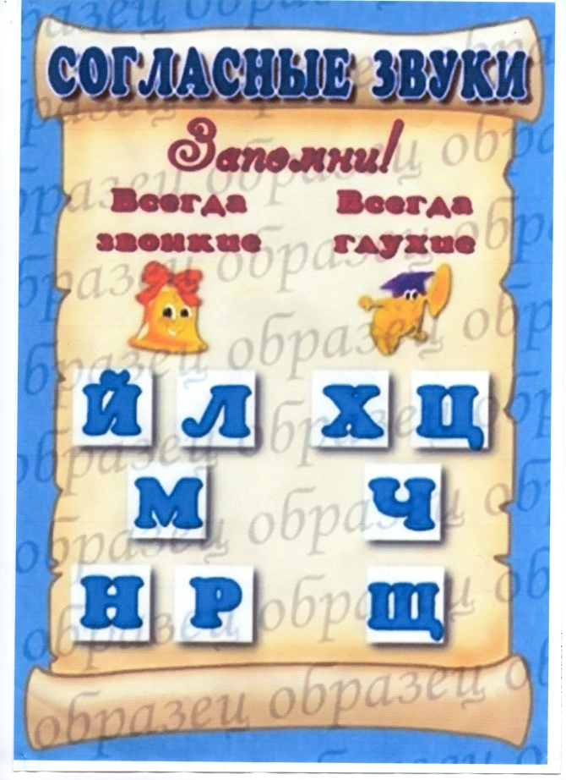

Непарные
по твёрдости – мягкости
всегда твёрдые – Ж, Ш, Ц
всегда мягкие – Й, Ч, Щ

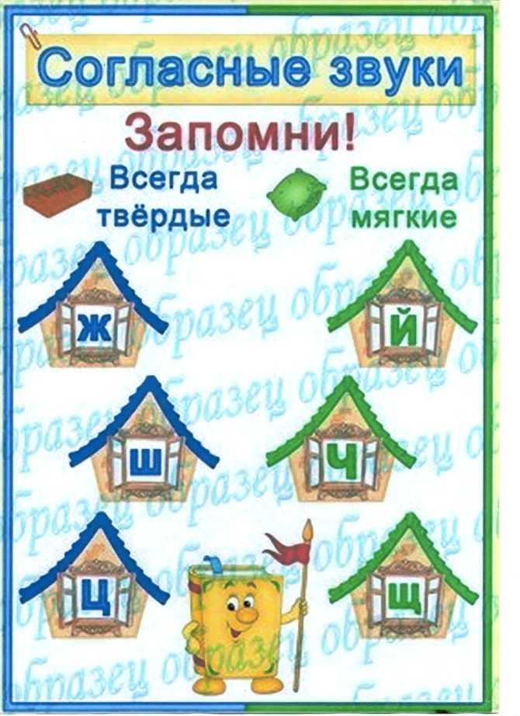

В русском языке 33 буквы. По порядку они образуют алфавит
Буквы мы видим и пишем
Гласные – 10
А О Э У Ы
Я Ё Е Ю И
Согласные – 21
Б В Г Д Ж З Й
К М Н П Р С Т Ф Х Ц Ч Ш Щ

2 буквы не обозначают звуков: Ь, Ъ

Буквы А, О, У, Э, Ы - показатели твёрдости предыдущих согласных
Буквы Я, Ё, Ю, Е, И,
а также Ь - показатели мягкости согласных
Буквы Я, Ё, Е, Ю
обозначают 2 звука

Я - [ЙА] Е - [ЙЭ]
Ю - [ЙУ] Ё - [ЙО]

- В начале слова: ёж - [йо]ж. После Ь и Ъ:
вьюга - в[йу]га
После гласных:
поют - по[йу]т.

Муниципальное бюджетное дошкольное образовательное учреждение
«Детский сад № 262
г. Челябинск»
Адрес: г. Челябинск, ул. Шуменская, 45
тел.: (351) 72-48-47:
Учитель-логопед:
Казакова Н.Н.

Буквы и звуки русского языка

